# 第二章 项目的创建和管理

# 在gitee上创建私有的仓库

我们本次开发的项目将全程使用gitee来管理。

## 账号申请

打开浏览器，输入：

|  |
| --- |
| https://gitee.com/ |

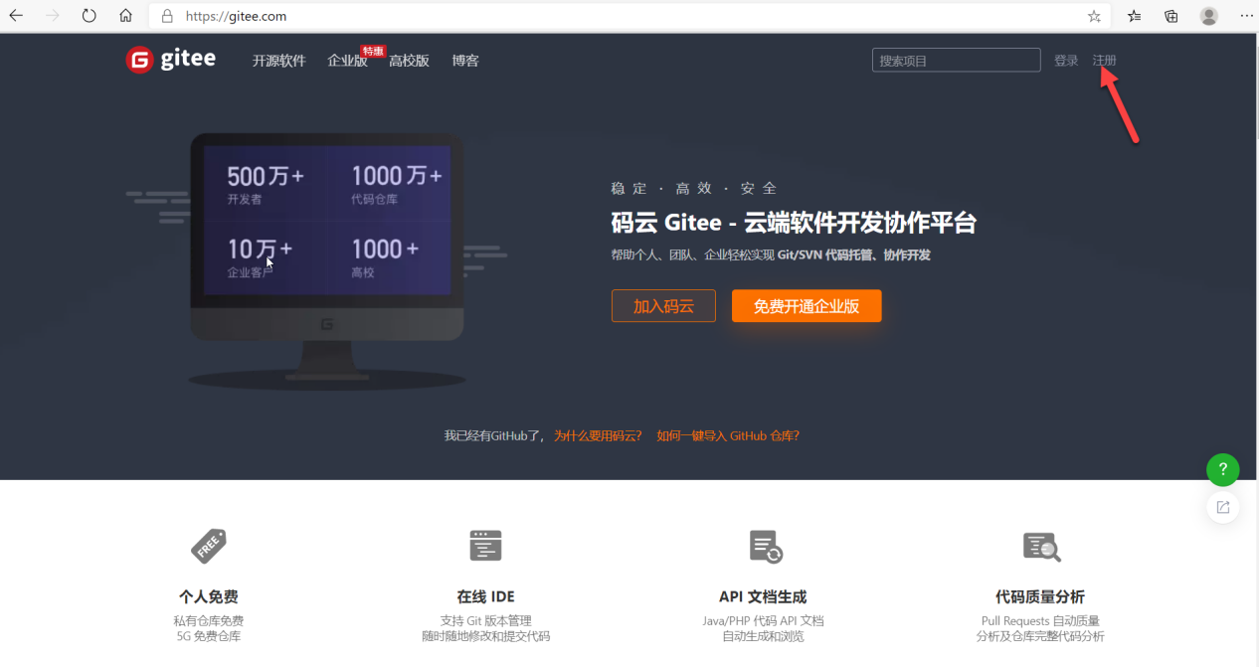

点击注册：

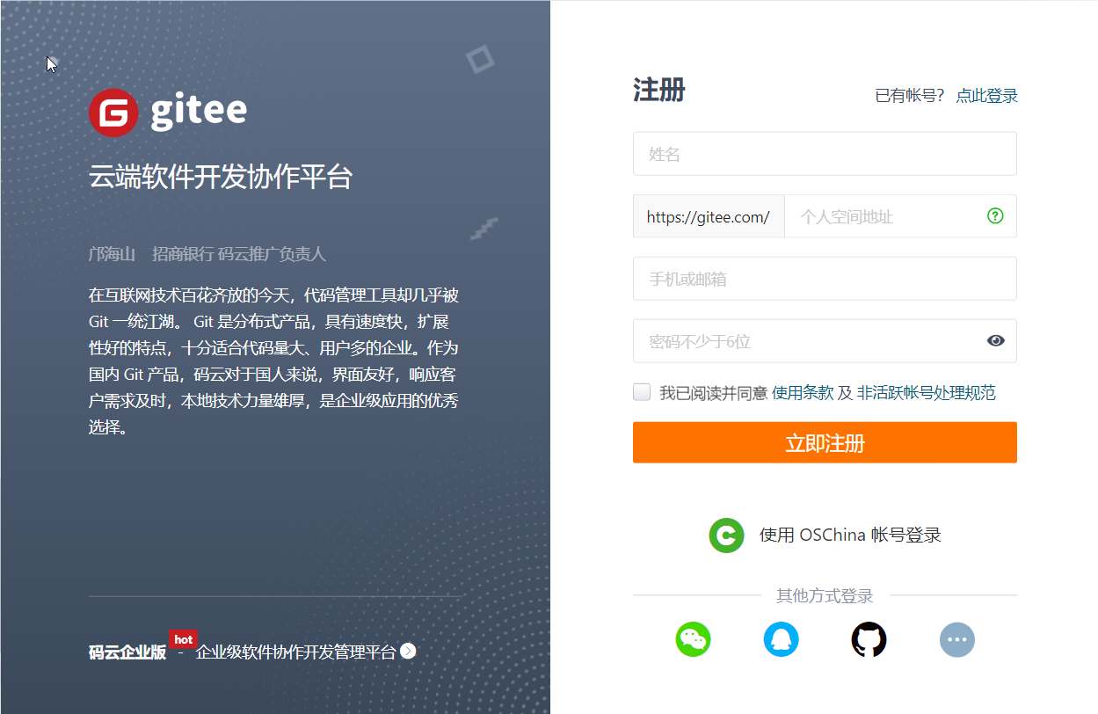

输入您的姓名、邮箱、密码：



获取本次操作的验证码：

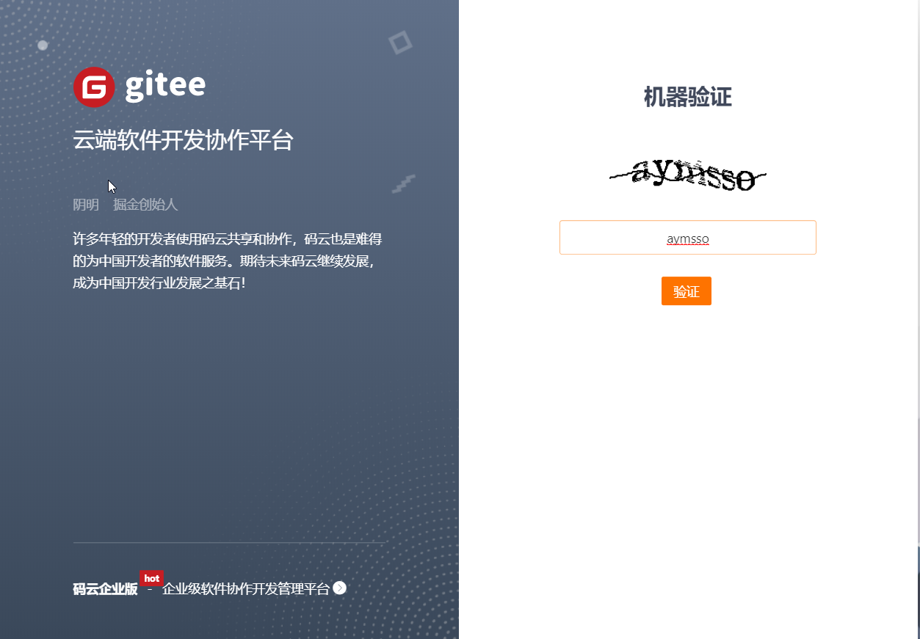

输入验证码后，点击验证,gitee 会给您发送一个验证码到邮箱：

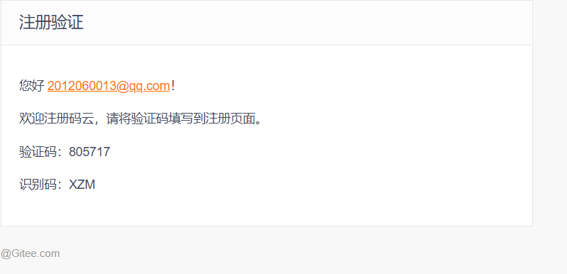

将验证码复制，填写到注册页面的表单里面：

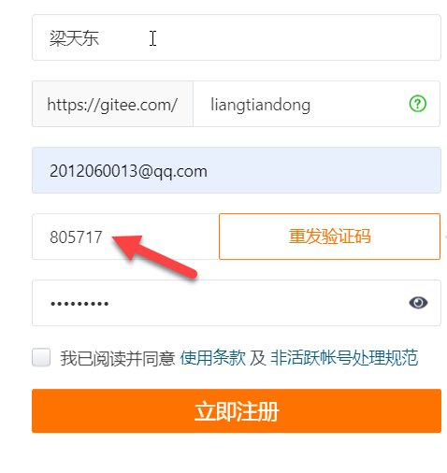

他会自动进行验证，确保无误后，点击立即注册：

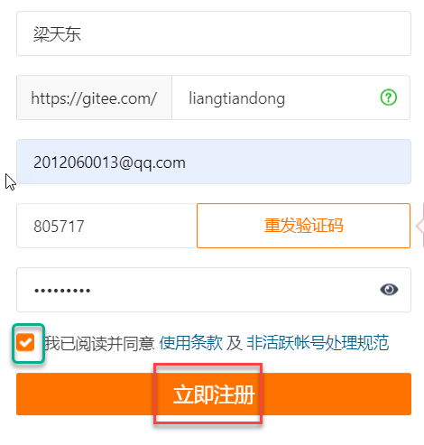

注册成功后，绑定我们的电话号码：

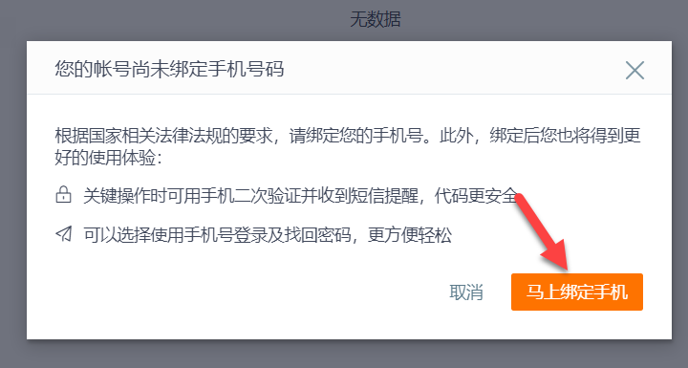

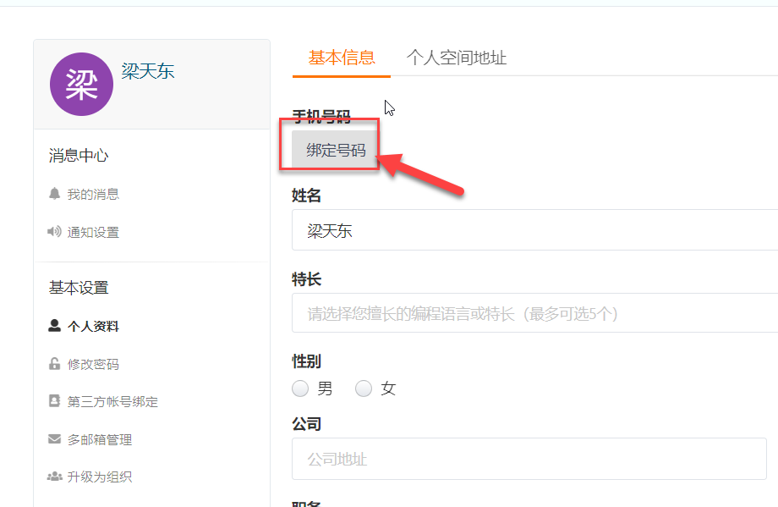

进行密码的校验：

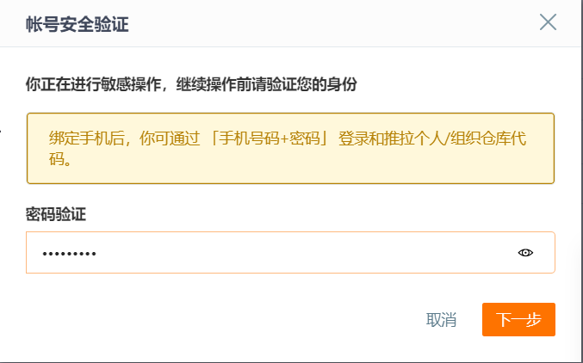

绑定手机号：

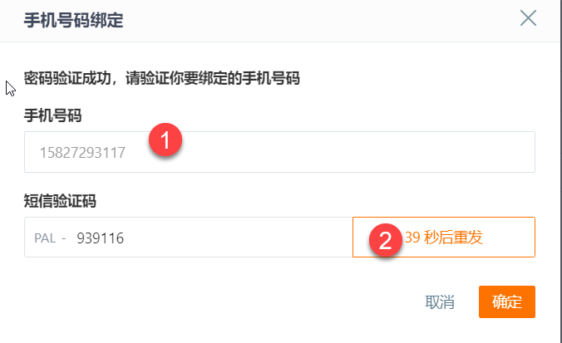

至此，我们的账号已经申请完毕。

## 项目的创建

本次项目，我们将通过gitee 来管理。

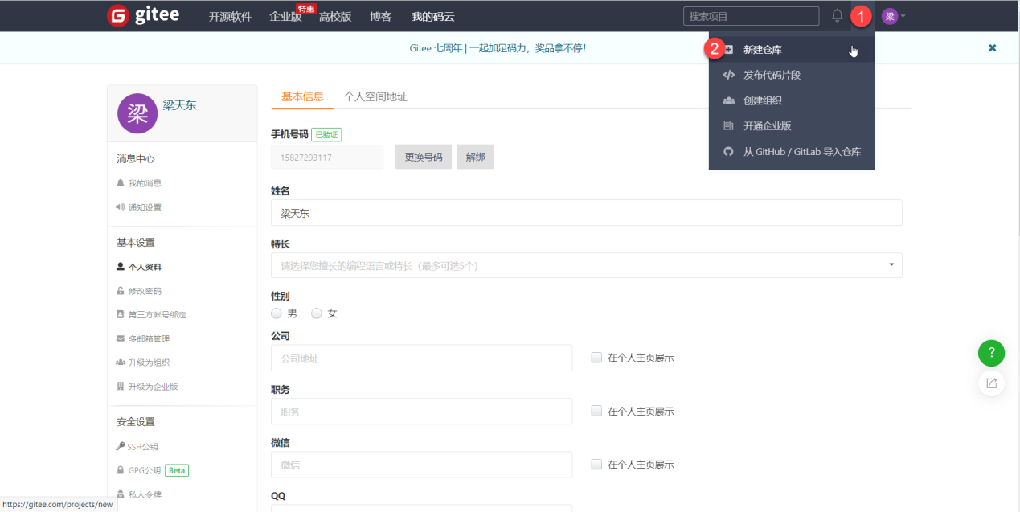

添加一些信息：

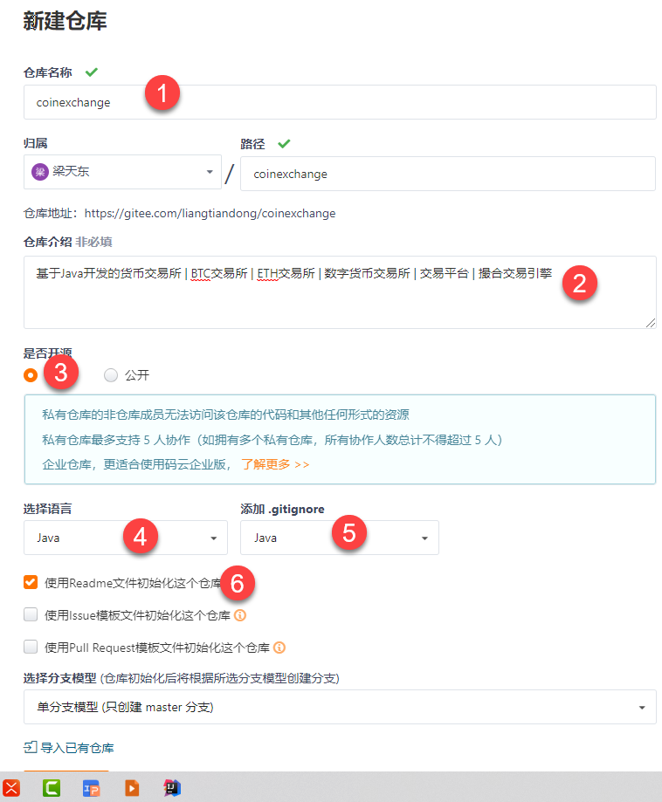

点击创建即可完成项目的创建，成功后，如下图所示：

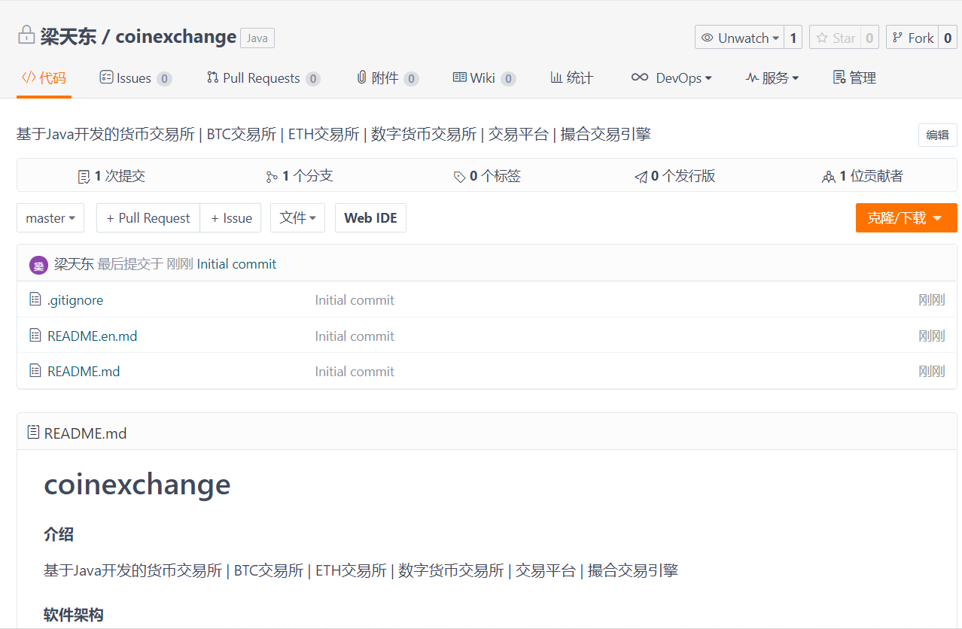

## Git的安装

我们需要在我们本地的环境里面安装git。

1. **下载git：**

找到今天的软件文件夹，下载：

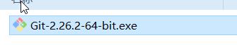

1. **安装git：**

双击即可运行安装程序：

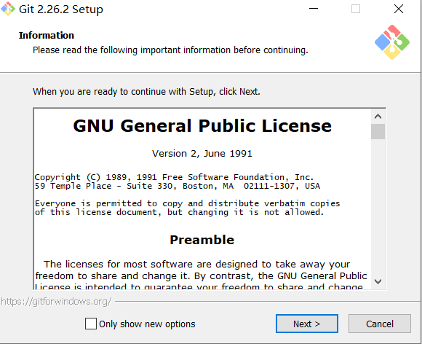

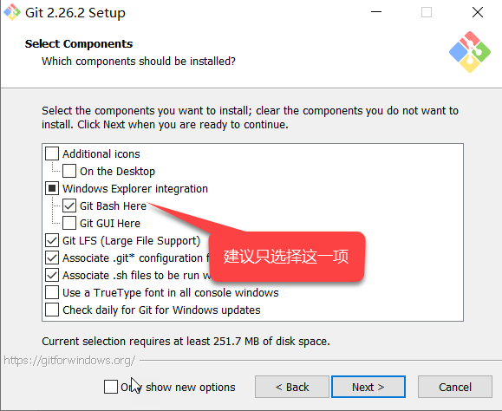

点击Next:

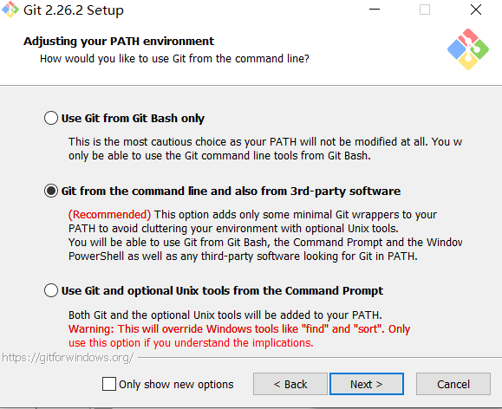

一直点击Netx ，即可完成软件的安装：

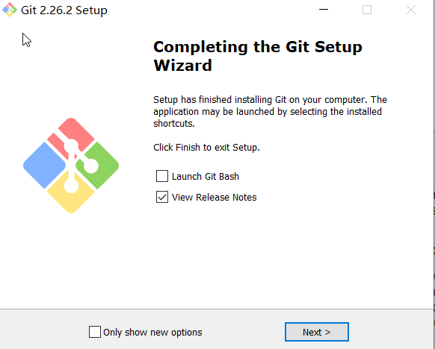

1. **git配置：**

回到桌面，右击鼠标：

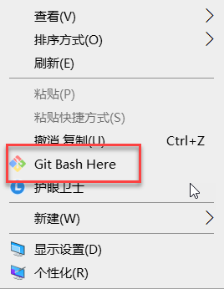

Git Bash Here 就是我们安装git 成功的标志。现在我们点击它：

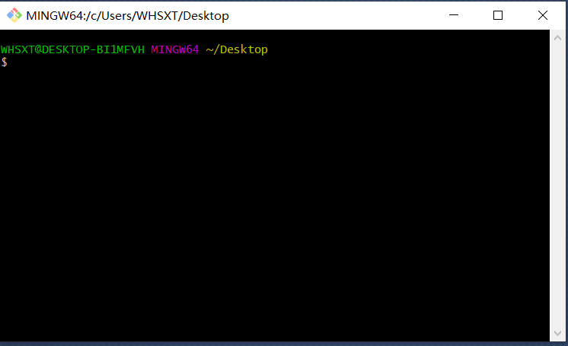

现在我们来配置git，输入：

|  |
| --- |
| git config --global user.name "liangtiandong"  git config --global user.email "2012060013@qq.com" |

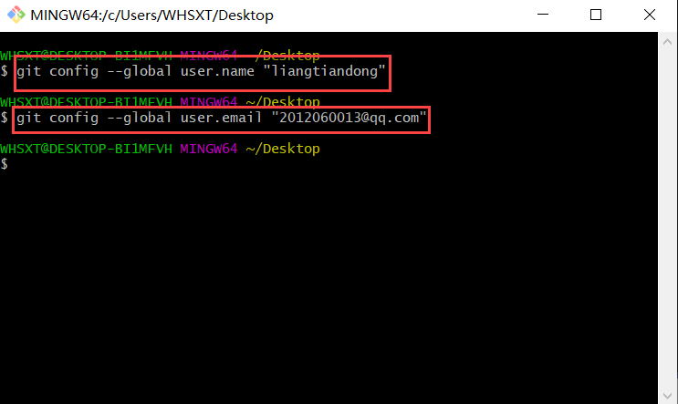

查询配置信息，输入：

|  |
| --- |
| git config -l |

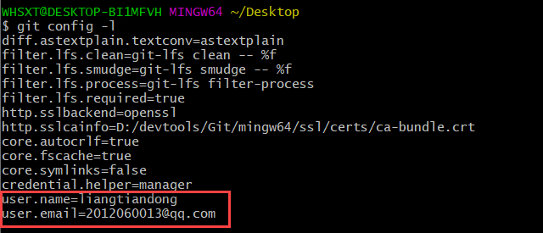

可以发送，git 我们已经配置成功了。

## 密钥的生成

在本地仓库和远程仓库之间，我们需要使用密钥做安全的校验，我们首先生成一个密钥：

输入：

|  |
| --- |
| ssh-keygen -t rsa -C "2012060013@qq.com" |

其中：

-t ： 指定生成密钥的类型，这里我们使用RSA 密钥

-C ：指定联系人信息

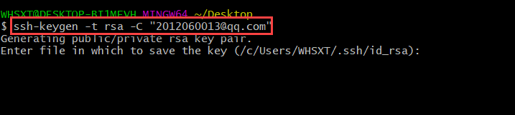

一路**回车**即可完成密钥的生成：

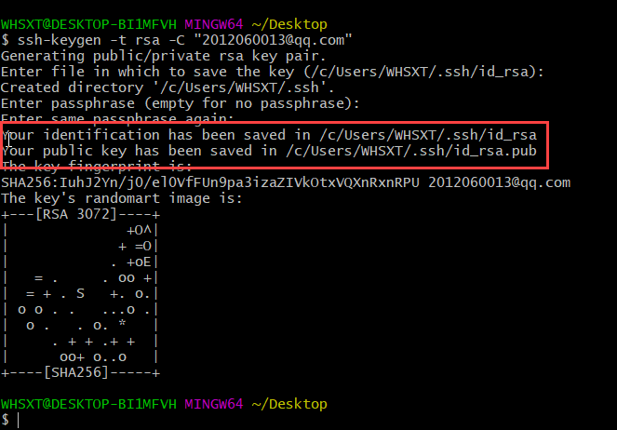

生成完成后，我们来查询生成的密钥和公钥：

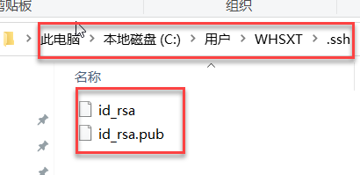

其中：id_rsa 是密钥，id_rsa.pub 是公钥

## 公钥的上传

上一步我们生成了密钥，这一步，我们把公钥上传到gitee 里面，以后我们的该电脑就可以直接从gitee 上拉取我们的私有项目了：

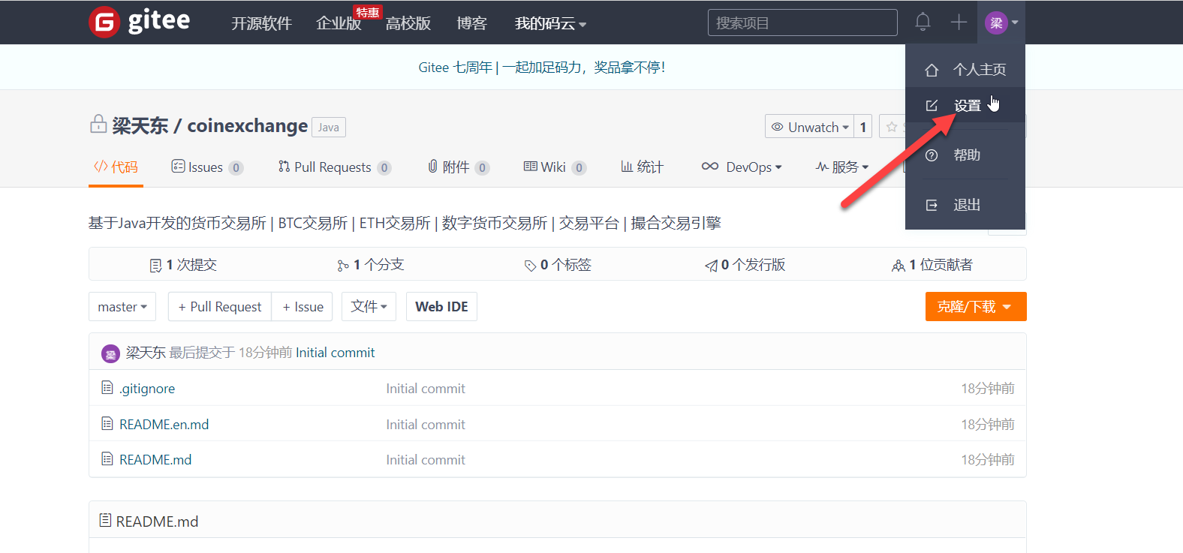

找到SSH 公钥的设置：

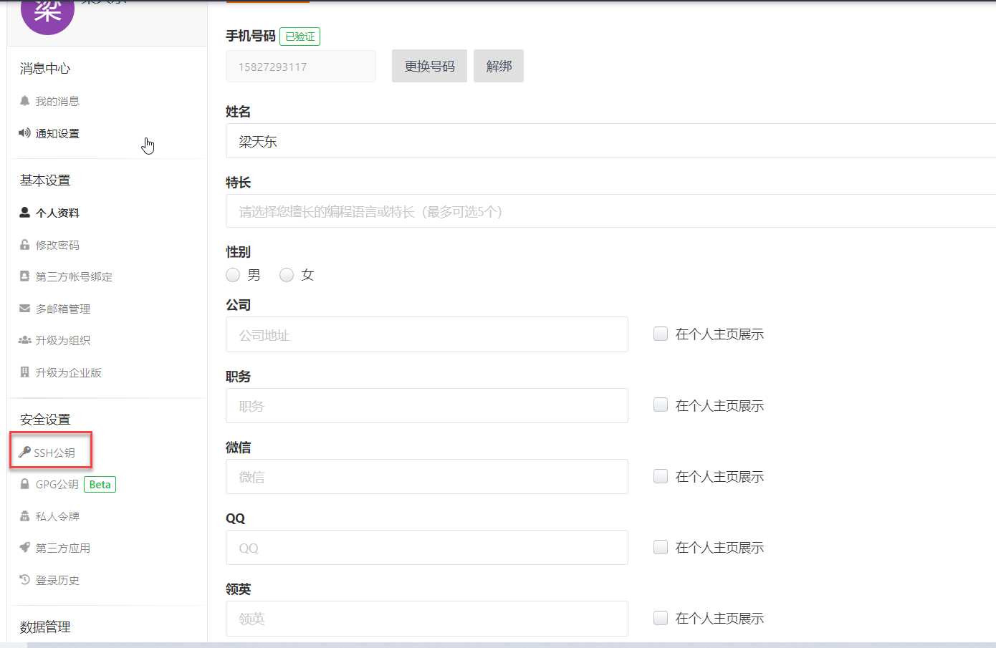

点击SSH公钥：

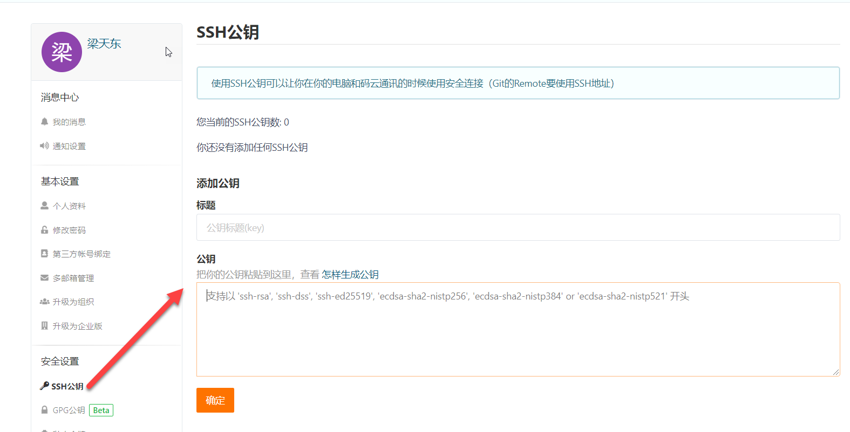

将上一步生成的公钥复制出来：

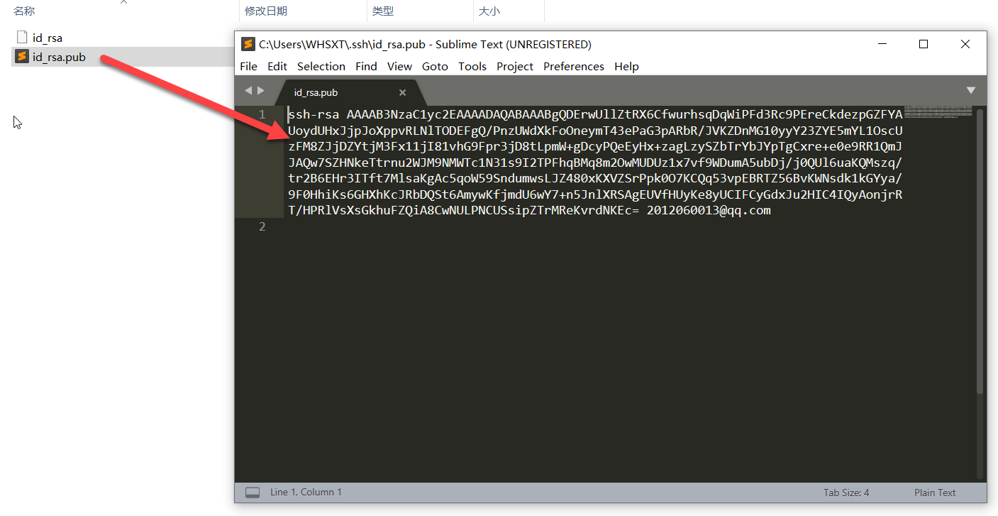

复制到gitee 里面：

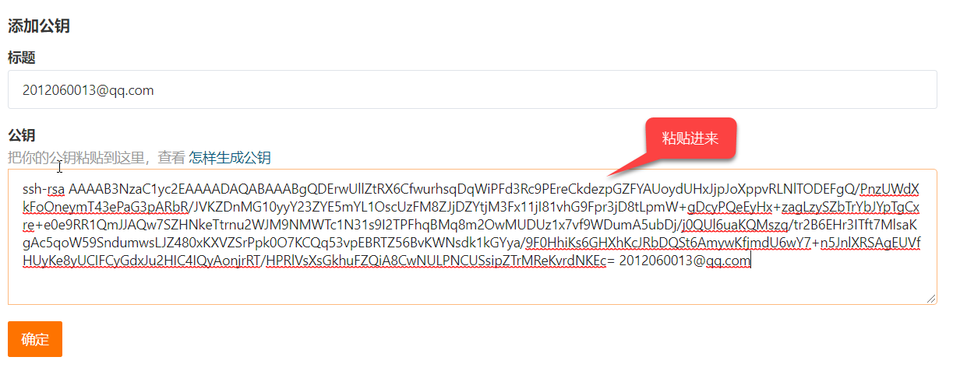

标题他会自动生成，不需要手动填写。点击确定完成公钥的添加。



## 项目的Clone

现在，我们把远程的私有项目clone 到我们的本地。

本地找一个干净的空间，打开git bash：

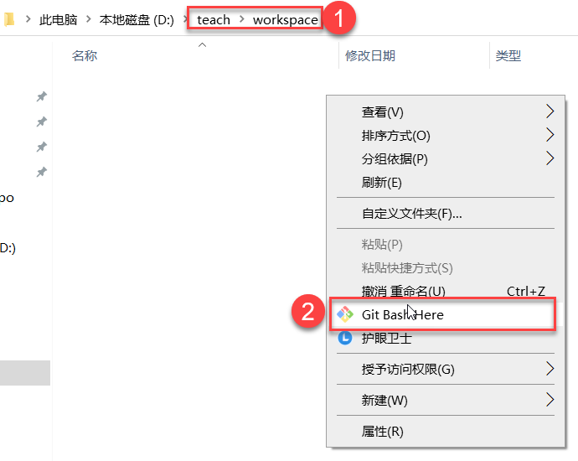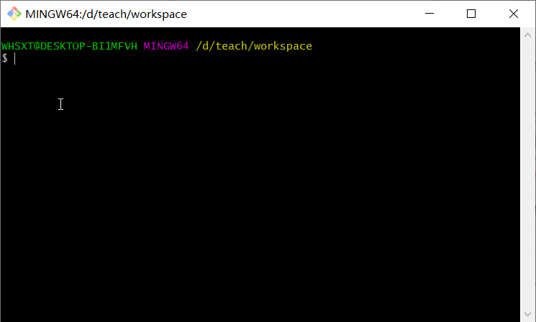

复制项目的地址：

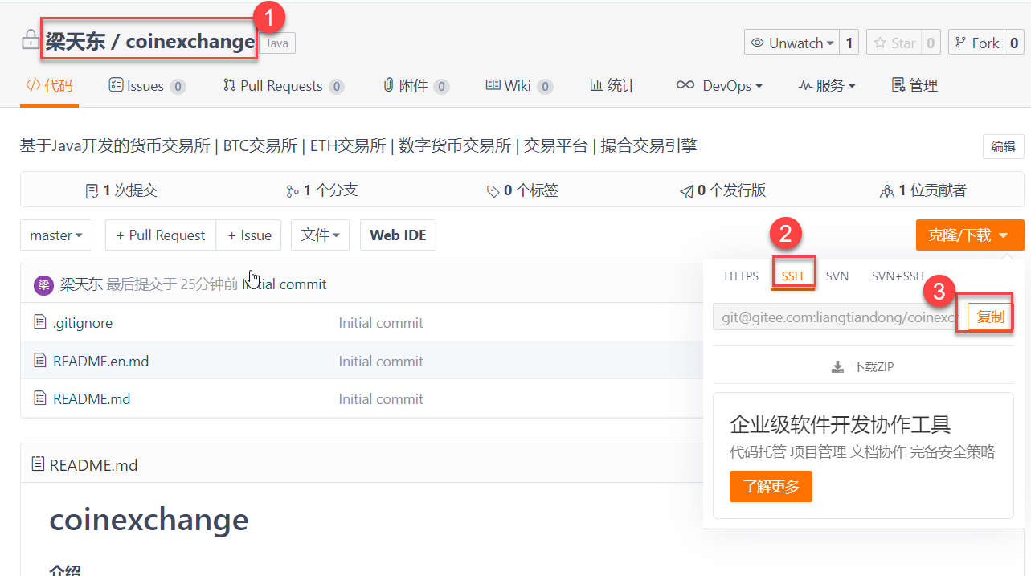

复制成功后，回到git bash 里面：

|  |
| --- |
| git clone git@gitee.com:liangtiandong/coinexchange.git |

注意：后面添加你的项目地址。

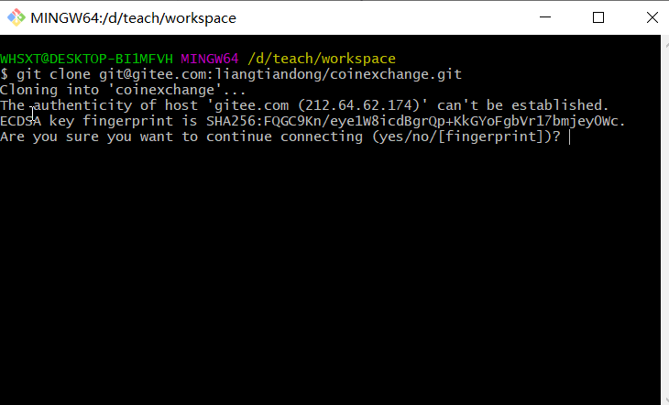

输入yes 保存连接：

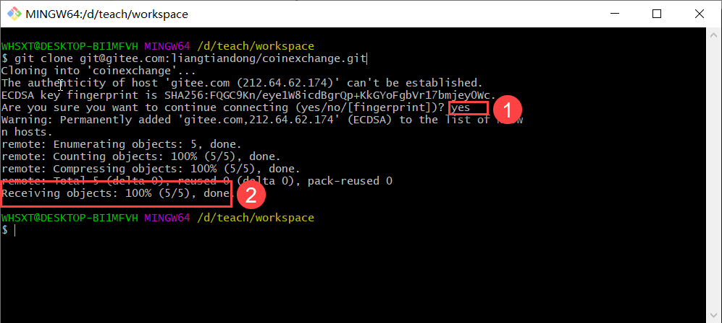

至此，项目已经clone 完毕。

# 项目的初始化

## 2.1 在clone文件夹修改介绍文件

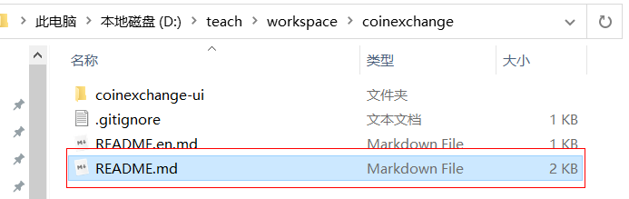

添加一点介绍：

|  |
| --- |
| 基于Java开发的货币交易所 | BTC交易所 | ETH交易所 | 数字货币交易所 | 交易平台 | 撮合交易引擎 |

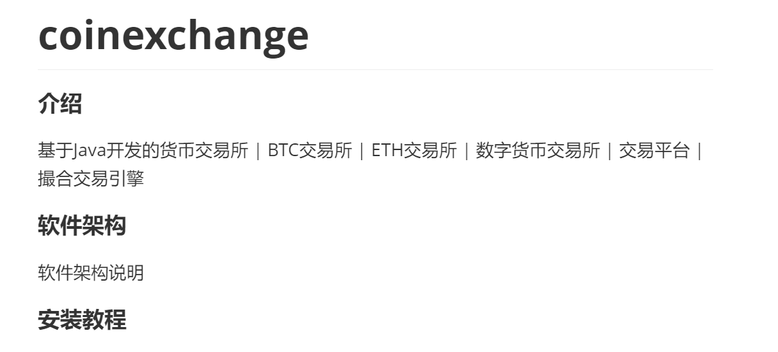

## 2.2 提交文件到gitee上面

|  |
| --- |
| git add README.md  git commit README.md -m”修改了简介文件”  git push |

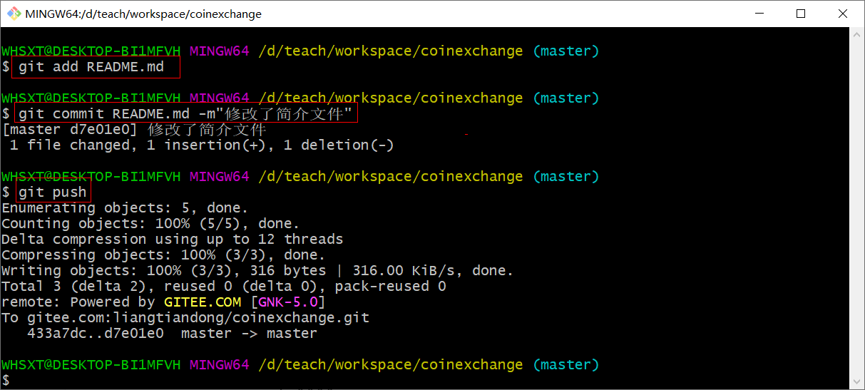

观察gitee:



## 2.3 前后端代码的存储位置

新建一个文件夹，用来存放我们的前端代码：

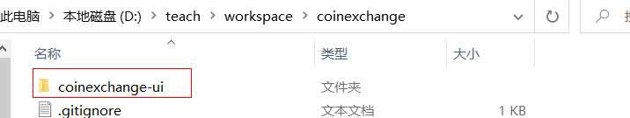

在该文件夹里面新建一个文件：



随便添加一些内容：

|  |
| --- |
| # exchange-ui  #### 介绍  数字货币交易所PC前端Test |

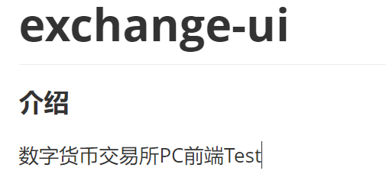

## 2.4 提交到gitee 上面

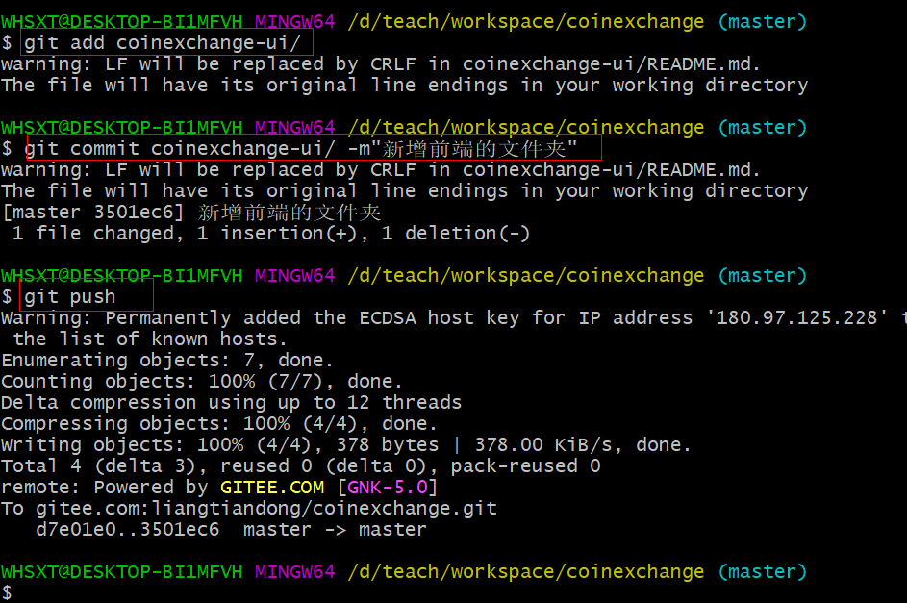

提交成功后，观察gitee的仓库：

# 三、忽略编译文件

修改该文件：

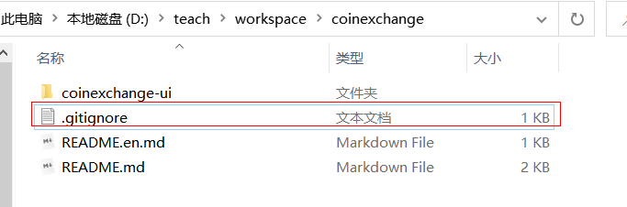

在里面添加：

|  |
| --- |
| .svn/  .settings/  .idea/  target/  *.project  *.class  *.classpath  *.iml  *.uml  .metadata/  *.uml  *.bak  *.log* |

我们可以看见，其实是主要忽略Idea 和Maven的文件

最后将该文件提交一下。

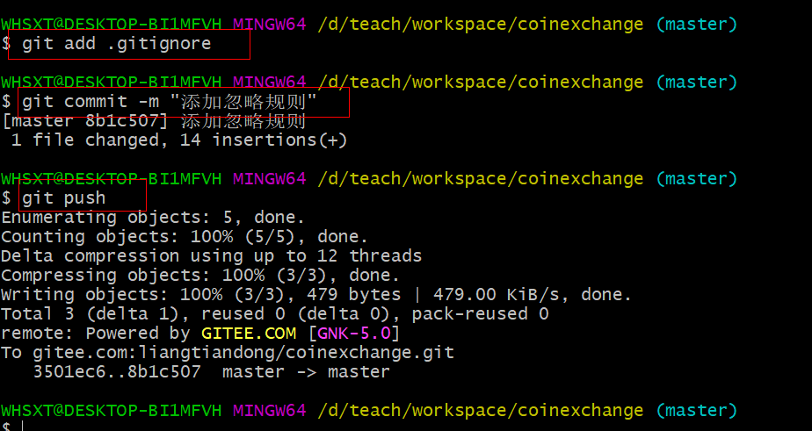

所有的都准备就绪了。